Технологическая карта урока
Предмет: технология Класс: 5 |  | Учитель: Плясова Ольга Васильевна
Тема: Ручные работы. Пришивание пуговиц. |  | Тип урока: комбинированный
Цель: Научиться пришиванию пуговиц
Задачи:
1.Образовательная: ознакомить учащихся с историческими сведениями о пуговицах, с технологией пришивания пуговиц; научить учащихся пришиванию пуговиц; формировать умение безопасно обращаться с рабочими инструментами, соблюдать санитарно-гигиенические требования
2.Развивающая: развивать эстетический вкус, мелкую моторику рук, самоконтроль
3.Воспитательная: воспитывать аккуратность, самостоятельность, усидчивость.

Планируемые результаты
Предметные:  - Формируем освоенные обучающимися в ходе изучения учебного предмета умения специфические для данной предметной области, виды деятельности по получению нового знания в рамках учебного предмета, его преобразованию и применению в учебных, учебно-проектных и социально-проектных ситуациях, формируем научного типа мышления, научных представлений о ключевых теориях, типах и видах отношений, владение научной терминологией, ключевыми понятиями, методами и приемами. | Метапредметные:  Формируем умение  самостоятельно определять цели своего обучения;  Формируем ставить и формулировать для себя новые задачи в учебе и познавательной деятельности;  Формируем умение соотносить свои действия с планируемыми результатами, осуществлять контроль своей деятельности в процессе достижения результата;  Формируем определять способы действий в рамках предложенных условий и требований, корректировать свои действия в соответствии с изменяющейся ситуацией;  Формируем умение оценивать правильность выполнения учебной задачи;  Формируем владение основами самоконтроля, самооценки, принятия решений и осуществление осознанного выбора в учебной и познавательной деятельности;  Формируем способность к организации учебного сотрудничества с педагогом и сверстниками, построение индивидуальной образовательной траектории. |  | Личностные:  - Воспитываем уважение к прошлому и настоящему многонационального народа России, осознание своей этнической принадлежности, знание истории, языка, культуры своего народа, своего края, основ культурного наследия народов России и человечества;  - Формируем ответственное отношение к учению, готовности и способности обучающихся к саморазвитию и самообразованию на основе мотивации к обучению и познанию, осознанному выбору и построению дальнейшей индивидуальной траектории образования в мире профессий и профессиональных предпочтений, формирования уважительного отношения к труду;  - Формируем целостное мировоззрение, соответствующее современному уровню развития науки и общественной практики;  - Формируем осознанное, уважительное и доброжелательное отношение к другому человеку, его мнению и готовности, и способности вести диалог с другими людьми и достигать в нем взаимопонимания;  - Формируем освоение социальных норм, правил поведения в группах;  - Формируем нравственные чувства и нравственное поведение;  - Формируем коммуникативные компетенции в общении и сотрудничестве со сверстниками, взрослыми в процессе образовательной, учебно-исследовательской и творческой деятельности;  - Формируем ценности здорового и безопасного образа жизни;  - Формируем развитие эстетического сознания через освоение художественного наследия народов России и мира, творческой деятельности эстетического характера.
Межпредметные связи: русский язык, история, литература.

Ресурсы урока
Для учителя:  Наглядные пособия: презентация, таблица с образцами швов, образцы швов,образцы пришитых пуговиц. |  | Для учащихся:  Оборудование: ручная игла, булавки, нитки, ножницы, игольница, пуговицы.  Материалы: детали из ткани, нитки х/б.  Технологическая карта №1 «Пришивание пуговиц со сквозными отверстиями», Технологическая карта №2 «Пришивание пуговиц с ушком»,  Технологическая карта №3 «Пришивание пуговиц на стойке»  Правила безопасной работы с ручными инструментами, схемы классификаций пуговиц

№  п/п | Этапы урока | Цель деятельности | Содержание деятельности учителя | Содержание деятельности учащихся | Примечание
1. | Мобилизующее начало урока.  1 мин. | Настрой учащихся на результативную работу на уроке | Проверка готовности рабочих мест учащихся к началу урока.  Добрый день, дорогие ребята! Рада вас видеть в хорошем настроении!  Все ли готовы к уроку?  Наше занятие хочу начать с притчи.  Шел мудрец, навстречу ему три человека, которые везли под горячим солнцем тележки с камнями для строительства. Мудрец остановился и задал каждому по вопросу. У первого спросил: «Что ты делал целый день?». И тот с ухмылкой ответил, что целый день возил проклятые камни. У второго мудрец спросил: «А что ты делал целый день?», и тот ответил: «А я добросовестно выполнял свою работу». А третий улыбнулся, его лицо засветилось радостью и удовольствием: «А я принимал участие в строительстве храма!».  Ребята, желаю вам, чтобы вы были сегодня именно строителями «ХРАМА ЗНАНИЙ»  Пусть урок принес вам новые открытия, успехов вам.  Так как мы являемся строителями храма, мы должны быть здоровыми и крепкими. Поэтому следим за осанкой. | Проверяют готовность рабочих мест
2  3  4.  5.  6.  7.  8.  9. | Подготовка к активной учебно-познавательной деятельности.  Актуализация опорных знаний.  6 мин.  Самоопределение к деятельности  5 мин.  Постановка учебной задачи  5 мин  Усвоение новых знаний.  10 мин  Упражнения для снятия эмоционального напряжения и физической усталости.  2 минуты  Практическая работа  7 мин.  Обобщение и систематизация знаний.  1-2 мин  Подведение итогов урока. Рефлексия.  1-2 мин. | Актуализировать имеющиеся знания и умения учащихся, необходимые для работы над темой урока.  Определить и сформулировать тему, цель и задачи деятельности на уроке с помощью учителя.  Знакомство с историей создания пуговиц  Снять эмоциональную нагрузку, физическую усталость, предупредить утомляемость.  Способствовать формированию основ ЗОЖ.  Инструктаж по правилам безопасной работы  Обобщить знания и умения по теме урока.  Анализ успешности овладения знаниями и способами деятельности. | А теперь давайте вспомним, чем мы занимались на прошлом уроке.  У вас на столах лежат образцы ручных работ. В тетрадях приклеена схема « Классификация ручных работ». Давайте вспомним, какие виды стежков вы знаете?  Теперь выясним, какими же предметами вы пользовались на прошлом уроке и также будете пользоваться сегодня на уроке. И, чтобы узнать, что это за предметы, вам предстоит отгадать загадки:  Задание №1.  - Из всех предметов для шитья этот самый древний. В разное время его делали из рыбьей кости, шипов растений, золота, серебра, бронзы, а сейчас его изготавливают из стали. Он почти не изменился с древнейших времен. О каком предмете идет речь?  - Нитку за собой ведет,  Вышивает, платья шьет,  Очень остренька и колка,  Угадали что?  (Иголка)  Задание №2.  - Этот инструмент появился 3,5 тысяч лет тому назад и состоял из двух ножей, соединенных ручкой.  - Инструмент бывалый – не большой, не малый.  У него полно забот, он и режет, и стрижет.  - Два конца, два кольца, а посредине гвоздик.  (Ножницы)  Задание №3.  - Это важнейший материал, который применяют в различных сферах деятельности. Например, с помощью этого материала изготавливают не только одежду и обувь, но и используют в медицине, полиграфии и других отраслях.  - Подруге моей отдают предпочтенье,  Ей от меня – мое поздравленье.  Но ведь и я не последняя в деле –  В ушко ее для шитья меня вдели.  - За иголкой плетется, след за ней остается.  (Швейные нитки)  Задание №4.  - Еще в древние времена человек умел выращивать культурные растения, добывать из них волокна, а затем перерабатывать их в нити, из которых изготавливали…О чем идет речь?  - Из меня одежду шьют,  На диван обивку вьют,  Угадали кто такая?  Ну, конечно,  Ткань простая!  Слайд №3.  Учитель:  - Итак, мы вспомнили удивительные предметы, которые помогают человеку каждый день. Это игла, ножницы, нитки, ткань.  Скажите:  - Представители какой профессии постоянно используют эти предметы?  - Где они работают.  Ребята, сейчас, отгадывая кроссворд, мы узнаем тему нашего урока.  1.Птичка – невеличка  Носик стальной  Хвостик льняной. (“Игла”)  2.Два конца,  Два кольца,  Посередине гвоздик. (“Ножницы”)  3.В полотняной стране..  По реке простыне..  Плывёт пароход  То назад, то вперёд,  А за ним такая гладь  ни морщинки не видать (“Утюг”)  4.Цифры чинно сели в ряд..  Отсчитать они велят..  Миллиметры, сантиметры.  Чтобы ровным был наш ряд. ( “Линейка”)  5. Каким способом прикрепляют пуговицы к изделию? (“Способ пришивание”)  6. Какая машина живёт у нас в мастерской? (“Швейная”)  Слайд №8  Когда кроссворд полностью разгадан, учитель показывает на слово по горизонтали, по вертикали, обучающиеся читают тему урока “Пришивание пуговиц”  Запись в тетради: число и тема урока  Слайд №9  Назовите цель урока:  Задачи урока:  ознакомиться с историческими сведениями о пуговицах, с технологией пришивания пуговиц; научиться пришиванию пуговиц; формировать умение безопасно обращаться с рабочими инструментами, соблюдать санитарно-гигиенические требования  Ребята, вам на дом было задание: узнать сведения из истории пуговицы. Кто нам расскажет?  Слайд №10  - Свой вклад в пуговичное дело внес и М.В. Ломоносов: он основал в 1753 году фабрику по производству стекла и мозаики, выпускавшую также и стеклянные пуговицы.  А знаете ли вы, ребята, что возраст пуговицы 400 лет. Возраст пуговиц намного младше возраста ножниц, ведь ножницам 3400 лет. Пуговиц на планете великое множество, служат они для застёгивания и отделки платья  Слайд №11 Пуговицы бывают с 2-мя и с 4-мя сквозными отверстиями и на ножке.  Слайд №12  Итак, все пуговицы классифицируются по назначению, дизайну и составу.  Слайд №13  По дизайну все пуговицы подразделяются по размеру, форме и цвету.  Слайд №14 По назначению: детские, плательные, костюмные, пальтовые, брючные, форменные  Слайд №15 По составу: обтяжные, металлические, деревянные, стеклянные, пластмассовые  Слайд №16 Мы уже знаем, как классифицируются все пуговицы. А какие функции пуговицы мы можем выделить?  - Для застегивания, для украшения.  Основная и самая главная функция пуговицы - это застежка.  Слайд №17  Слайд №18  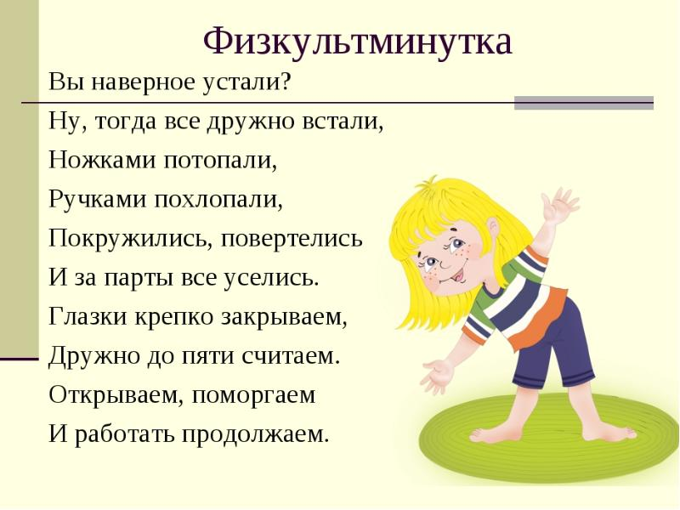  Правила пришивания пуговиц  - Пришивают пуговицы в две нитки:  - С 2-мя отверстиями — 4 –5 стежков;  - С 4-мя отверстиями — 2 – 4 стежка в каждую пару отверстий;  - На ножке — 4 стежка в ушко.  Показ первой группе технологии пришивания пуговицы.  Затем показ второй группе технологии пришивания пуговиц.  А сейчас перейдем к выполнению практической работы, но вначале давайте вспомним правила безопасной работы с иглой, булавками, ножницами.  Слайд №20.Техника безопасности при работе с иглой, булавками, ножницами.  - Храните иголки и булавки в определенном месте (в специальной коробке, подушечке и т.д.), ни в коем случае не берите иголку, булавки в рот и не вкалывайте их в одежду. Не оставляйте иголку и булавки в изделии.  - Не используйте в работе ржавые иглы и булавки.  - Куски сломанных иголок и булавок собирайте и выбрасывайте, завернув их в бумагу.  - Посчитайте количество взятых булавок перед началом работы и количество булавок по окончанию работы, оно должно совпадать.  - Храните ножницы в футляре.  - Во время работы не оставляйте лезвия ножниц открытыми.  - Не держите ножницы острыми частями вверх.  Текущий инструктаж.  - Как правильно отмерить длину нитки?  - Как завязать узелок?  - Какие инструменты и материалы нужны, чтобы пришить пуговицу ?  - Какую технику безопасности нужно соблюдать при ручных работах?  (Ножницы и иголки должны лежать в определённом месте, при выполнении ручных работ нужно надевать напёрсток, нельзя вкалывать иголки в одежду, нельзя  Давайте подведем итог урока.  Какая тема нашего урока?  Достигнута ли цель?  Все ли у вас получилось?  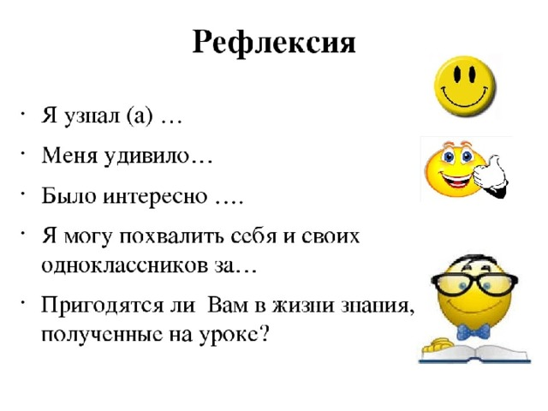  Выставление оценок  Задание на дом: Приклеить в тетрадь схемы классификаций пуговиц, выучить эту классификацию. Принести пуговицы с 4 сквозными отверстиями и пуговицы с ушком, иголку, нитки, ножницы, кусочек ткани 10X10 см  Вы молодцы! Мне было приятно и легко с вами работать. | Ответ: «Выполнение ручных работ»  Отвечают на вопросы учителя  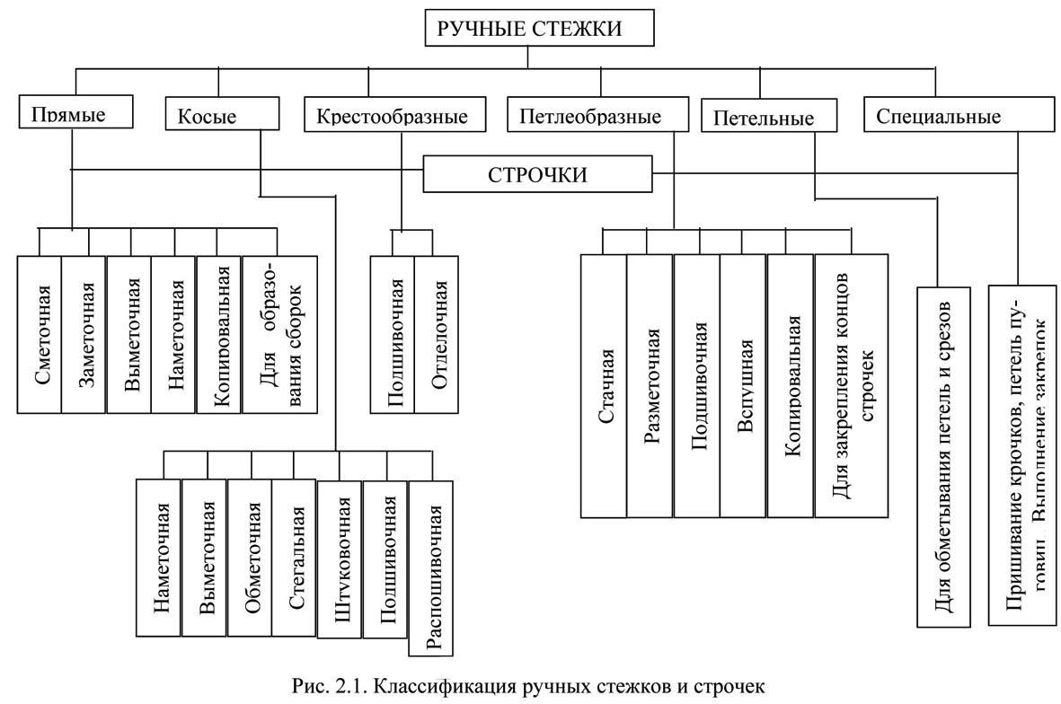  Учащиеся отгадывают загадки.  Ответ:  - Швейная ручная иголка.  Ответ:  - Ножницы.  Ответ:  - Швейные нитки.  Ответ:  - Ткань.  Ответ:  - Швея, Портной.  Ответ:  - На фабрике или в ателье.  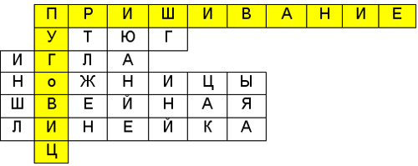  Тема урока: «Пришивание пуговиц»  Цель: Научиться пришиванию пуговиц  Дети называют задачи  Учащиеся показывают презентацию.  2слайд  Как же называли пуговицы разные народы  Английское слово button обозначает любой предмет круглой формы.  Нэцке так звучит слово «пуговица» по-японски.  На немецком - Knopf, ирландский Cnaipe , что означает «шишка, выпуклость, вершина».  В современном русском языке из этих языков осталось слово кнопка, обозначающее разновидность пуговицы.  3слайд  На русском- пуговица  По одним данным это слово восходит к древне-индийскому punjas «куча, ком, масса». По другим - к церковно-славянскому пугва (погва) «выпуклость,горбок, холмик».  Пуговица в русском языке имеет тот же корень, что и слова пугать, пугало, пугач. Некоторые российские исследователи считают, что это совпадение связано как раз с тем, что пуговица долгое время служила защитой от злых сил".  4слайд  Древние жители скрепляли на себе одежды из звериных шкур при помощи кусочков дерева или кости. Позже на свет появились булавки, пряжки, крючки и пуговицы.  5слайд  В период раннего Средневековья пуговицы использовались мало, платье держалось в основном на шнуровке и крючках.  6 слайд  Реформа костюма привела к массовому использованию пуговиц. В Париже возникают союзы ремесленников, работавших с определенным материалом: металлом, костью, стеклом.  Производство пуговиц вскоре становится весомой частью экономики, и это неудивительно, если учесть, что мужской костюм того времени от подбородка до талии и от локтя до кисти застегивался на часто посаженные пуговицы, числом иногда больше сотни.  7 слайд  Влияние государства  Когда в XVIIв. в моду вошли пуговицы, обтянутые тканью и украшенные кружевами и вышивкой, французские законы предписывали обтягивать их исключительно шелком, дабы поддерживать шелковое производство в Париже и Лионе. В Англии же обтяжные пуговицы, наоборот, были официально запрещены: британским пуговичникам надлежало способствовать развитию металлургии.  8 слайд  На Руси наиболее распространенными были металлические пуговицы шарообразной или удлиненной формы с круглой петлей. Их делали из серебра, золота, сплавов меди и олова, богато украшали жемчугом, самоцветами, цветной эмалью.  9 слайд  Цена пуговиц часто превышала стоимость самой одежды, поэтому их перешивали со старого платья на новое, давали в приданое. Пуговицы могли быть крошечными, с горошину, а могли быть величиной с куриное яйцо.  10 слайд  Очень нужная вещица  Всем на свете пригодится.  Для костюма и для юбки,  Для пальто и полушубка.  Ловко в петельку ныряет,  Что открыто, закрывает  Дети участвуют в просмотре презентации, отвечая на вопросы учителя  Каждый выполняет ритмические движения.  А вторая группа в это время приклеивает в тетради схемы классификации пуговиц.  А первая группа в это время приклеивает в тетради схемы классификации пуговиц.  Отвечают на вопросы учителя  Ответ: ( Длину рабочей нитки для шитья можно определить по руке.)  Ответ: ( Делают на пальце 2-3 оборота, закручивают и затягивают)  Ответ: ( Ножницы, нитки, иголки, пуговицы, напёрсток)  Ответ: (Ножницы и иголки должны лежать в определённом месте, при выполнении ручных работ нужно надевать напёрсток, нельзя вкалывать иголки в одежду, нельзя

